Caso de Teste ST-2070 Versão 1 EXP_VAL_GER_VOL_RF23_03

Não validar
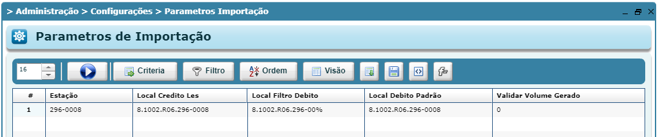

Possui volume cadastrado
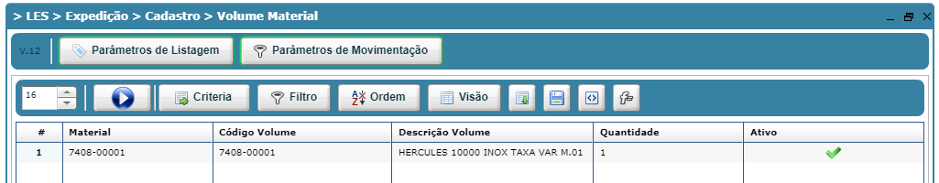

OP
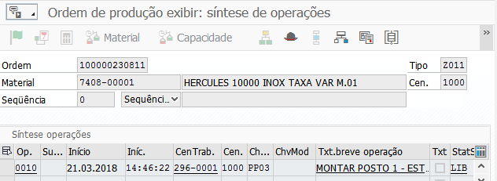

Volume gerado

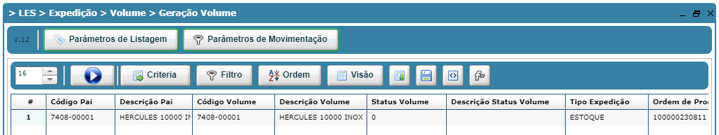

OP finalizada

